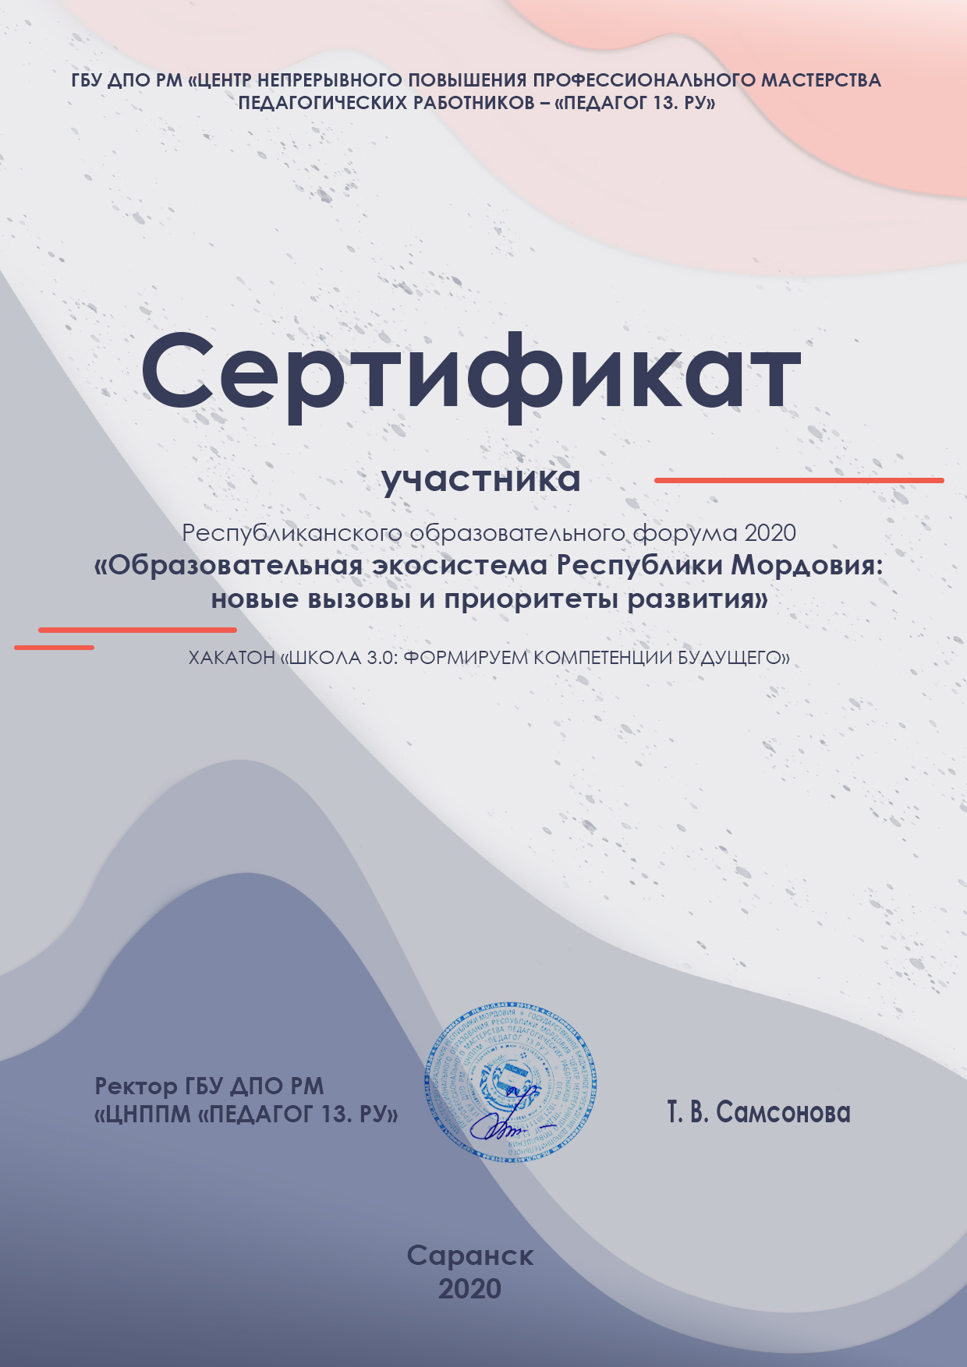

**Загородновой Галины Николаевны**

учителя химии и биологии

МБОУ «Краснопресненская СОШ»